O Processo de Desenvolvimento de Software

Objetivos
- Contextualizar Análise e Projeto de software dentro de uma metodologia de desenvolvimento (um processo de desenvolvimento de software)

Um processo de desenvolvimento de software
- Uma linguagem de modelagem não é suficiente
- Precisamos também de um processo de desenvolvimento
  - Linguagem de modelagem + processo de desenvolvimento = método (ou metodologia) de desenvolvimento
- O que é um processo de desenvolvimento?
  - Define quem faz o que, quando e como, para atingir um certo alvo
- Veremos os detalhes de processos concretos em outras disciplinas
  - Aqui, só uma introdução
- As grandes fases de qualquer processo de desenvolvimento
  - Planejamento e elaboração
    - Planejamento, definição de requisitos, construção de protótipos (opcional)
  - Construção do sistema (inclui codificação e testes)
  - Implantação (colocar em produção, treinar usuários, ...)

A Fase de Planejamento e Elaboração
- Criar relatório inicial de investigação (para construir o business case)
- Levantar requisitos funcionais e não funcionais
- Construir glossário (ao longo da fase)
- Definir modelo conceitual inicial (análise inicial)
- Projetar arquitetura
- Priorizar a funcionalidade e distribuí-la entre as iterações

Detalhes sobre o levantamento de requisitos
- Requisitos são "cortes" no espaço de solução
- Entendimento do que o usuário quer
- O resultado é uma promessa para o cliente
- Não só requisitos funcionais, mas também:
  - Facilidade de uso necessária
  - Quem utilizará o produto
  - Hardware e software alvo para o produto
  - Qualidade/robustez
  - Desempenho
  - Segurança
  - Compatibilidade com outros produtos/versões e necessidades de migração
  - Necessidades de internacionalização do produto
  - Suporte
  - Preço da solução
  - Documentação necessária
  - Uso de padrões
  - Aspectos legais
  - Integração com outros produtos
  - Packaging
  - etc.
- Não se fala "como" as coisas serão feitas
- "Use cases" descrevem cenários de funcionalidade desejada
  - Também chamados de "User Stories", pois é o usuário que decide o que deve ser feito

Detalhes sobre a fase de Construção
- Hoje, é considerado errado ter um processo que gere um "big bang!"
  - Não se deve ter o software inteiro funcionando por inteiro no primeiro release
  - O risco é grande demais!
- Um processo de desenvolvimento deve ser:
  - Iterativo (ter várias iterações no tempo)
  - Incremental (gerar novas versões incrementadas a cada release)
  - Uma iteração dura entre 2 semanas e 2 meses
- Motivos:
  - Sempre tem algo para entregar para o cliente apressado (a última iteração)
  - Os requisitos mudam com tempo e um processo iterativo mantém freqüentes contatos com o cliente o que ajuda a manter os requisitos sincronizados
  - Altamente motivador para a equipe de desenvolvimento (e o cliente) ver o software funcionando cedo
  - Para evitar isso:
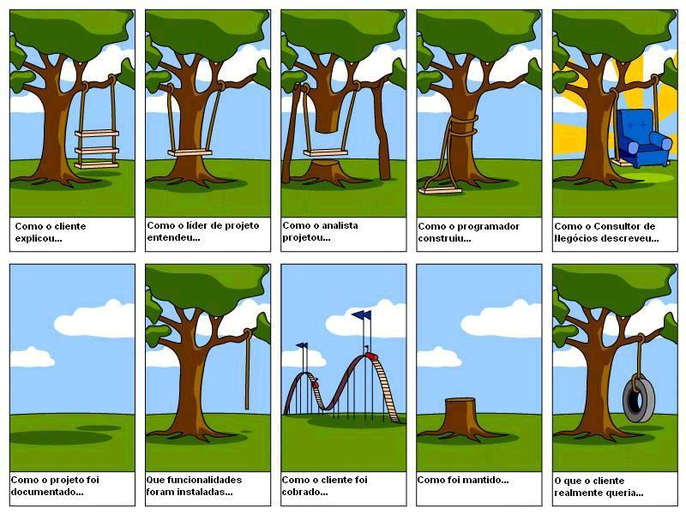
- O que é feito a cada iteração?
  - Análise (refinamento de requisitos, refinamento do modelo conceitual)
  - Projeto (refinamento do projeto arquitetural, projeto de baixo nível)
  - Implementação (codificação e testes)
  - Transição para produto (documentação, instalação, ...)
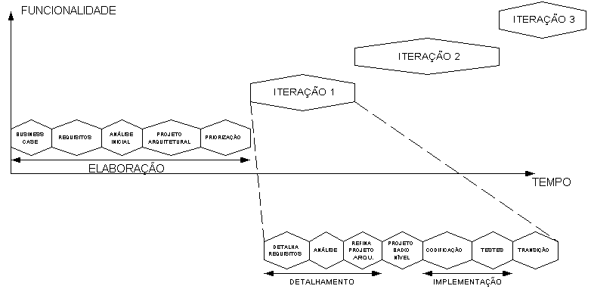

Detalhes sobre a análise
- A análise gera um modelo para entender o domínio do problema
- Análise também trata em alto nível de como uma solução possível pode ser montada para atender aos requisitos
  - Acaba gerando uma especificação, mas sempre do ponto de vista do usuário e tratando apenas do domínio do problema
- Não trata de detalhes de implementação
- Objetos tratados são sempre do domínio do problema (business objects)
- Muitos diagramas UML podem ser usados
  - O modelo é para o cliente e não para o programador
- Atividades típicas durante a análise
- Refinar use cases
- Refinar modelo conceitual
- Refinar glossário
- Definir diagramas de seqüência (opcional)
- Definir contratos de operação (opcional)
- Definir diagramas de estado (opcional)

Detalhes sobre o projeto (design)
- O projeto é uma extensão do modelo de análise visando sua implementação num computador
- Novos objetos aparecem, mas não são do domínio do problema
- O resultado é para o programador ver, não o cliente
- Objetos da análise são (geralmente) mantidos e são embutidos numa infra-estrutura técnica
  - As classes técnicas ajudam os business objects a:
    - Serem persistentes
    - Se comunicarem
    - Se apresentarem na interface do usuário
    - Terem desempenho aceitável (usando caches ou threads, por exemplo)
- As atividades de projeto incluem:
  - Fase de refinamento da arquitetura (high-level design)
    - Definição de pacotes (módulos), interfaces entre pacotes
    - Decisão sobre uso/criação de bibliotecas e/ou componentes
    - Falaremos disso em detalhes adiante
  - Fase de projeto detalhado (low-level design)
    - Atribuição de responsabilidades entre os objetos
    - Construção de diagramas de classes
      - Pode incluir documentação javadoc (ideal)
    - Construção de diagramas de interação (opcional)
    - Levantamento de necessidades de concorrência
    - Considerações de tratamento de falhas
    - Detalhamento do formato de saída (interface com usuário, relatórios, transações enviadas para outros sistemas, ...)
    - Definição do esquema do BD
    - Mapeamento de objetos para tabelas se o BD for relacional
  - Advertência: se você usar Test-Driven Development, então o design é feito bolando testes e escrevendo o software ao mesmo tempo
    - Neste caso, fazer diagramas ou Javadoc antes de codificar não funciona

Detalhes sobre a implementação
- Escrita do código
- Relativamente simples se o projeto tiver sido bem feito
- Programadores devem normalmente seguir regras de codificação da empresa
- Atividades incluem code reviews
- Não se deve chegar a esta fase cedo demais!
  - Mais cedo você agarra o teclado, mais vai demorar a terminar!
- Poucos novos diagramas nesta fase

Detalhes sobre os testes
- Inclui várias fases de testes
- Testes feitos pelo próprio programador durante a programação
  - Unit test: teste de classes individuais (ou de grupos de classes relacionadas)
  - Functional test: teste de funções inteiras (item de menu, p. ex.)
  - Component test: teste de componentes inteiros (exe, dll, ...) sem (ou com pouco) scaffolding
- Testes feitos por equipes independentes de teste
  - System test: testa a integração entre todos os componentes do produto
  - Alpha test: teste de produto inteiro dentro de casa
  - Beta test: teste de produto inteiro fora de casa

